满天星班观察日志
日期 2025年 5 月 29 日
今日一日活动
宝宝 |  | 生活活动 |  |  |  |  | 其他活动
姓名 | 入园情绪 | 上午点心 | 午餐 | 午睡 | 下午点心 | 大便
王思瑞 | 好 | 鲜牛奶 √  口袋面包√ | 二米饭 √  红汤鸦片鱼 √  生瓜炒胡萝卜√  生菜粉丝汤√ | 12：40前入睡。 | 枸杞银耳莲子羹√  红提√  哈密瓜√ | 无 | 上午：  一、晨间游戏活动  宝宝们入园后进行了自主游戏，游戏活动有娃娃家（小厨房）、室内滑滑梯、桌面游戏（益智玩具、美工玩具）、图书区。  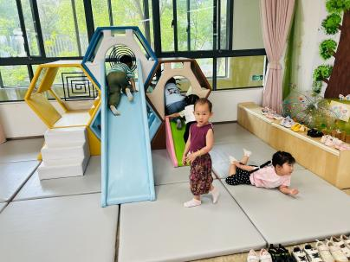  二、户外活动  （一）萌宠乐园  早点后，宝宝们又去萌宠乐园喂了咕咕鸡。  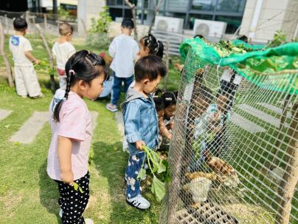  （二）综合区  喂完咕咕鸡，我们到综合区进行了户外游戏，玩了蹦床、毛毛虫山洞还有摇摇马。  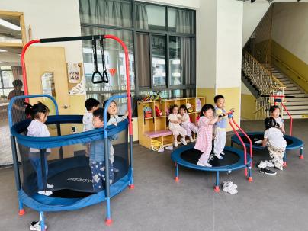  - 分享桃子  幼儿园桃树上成熟了好些桃子，我们摘了一些回教室品尝。  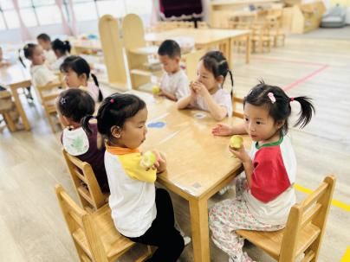  三、学习活动  （一）趣味点名  今天宝宝们进行了点名游戏，老师喊到名字，宝宝站起来说“到”。  （二）音乐游戏  宝宝们玩了音乐游戏《大巨人和小矮人》、《身体音阶歌》。  （三）手工：粽子穿新衣  宝宝们用绿色超轻粘土给粽叶穿上新衣服，通过搓一搓、揉一揉、压一压等动作锻炼手部小肌肉。  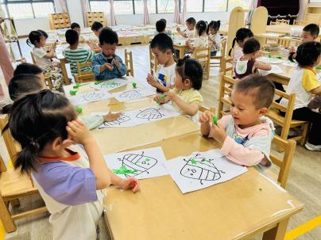  下午：  - 游戏活动  午点后，宝宝们进行了自主游戏，游戏活动有娃娃家（小厨房）、室内滑滑梯、桌面游戏（益智玩具、美工玩具）、图书区。  - 延时班活动  宝宝们玩了一会儿区域游戏，然后去萌宠乐园喂了咕咕鸡。  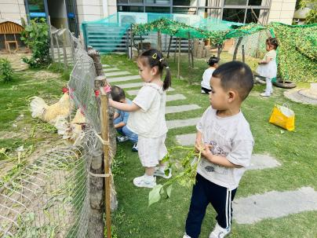
吴璧岑 | 好 | 鲜牛奶 √  口袋面包√ | 二米饭 √  红汤鸦片鱼 √  生瓜炒胡萝卜√  生菜粉丝汤√ | 12：40前入睡。 | 枸杞银耳莲子羹√  红提√  哈密瓜√ | 无
陈锦瑜 | 好 | 鲜牛奶 √  口袋面包√ | 二米饭 √  红汤鸦片鱼 √  生瓜炒胡萝卜√（一半）  生菜粉丝汤√ | 12：40前入睡。 | 枸杞银耳莲子羹√  红提√  哈密瓜√ | 无
付轩珞 | 好 | 鲜牛奶 √  口袋面包√ | 二米饭 √  红汤鸦片鱼 √  生瓜炒胡萝卜√  生菜粉丝汤√ | 12：40前入睡。 | 枸杞银耳莲子羹√  红提√  哈密瓜√ | 无
吴心诺 | 好 | 鲜牛奶 √  口袋面包√ | 二米饭 √  红汤鸦片鱼 ×  生瓜炒胡萝卜√（一半）  生菜粉丝汤√ | 12：40前入睡。 | 枸杞银耳莲子羹√  红提√  哈密瓜√ | 无
马欣雨 | 好 | 鲜牛奶 √  口袋面包√ | 二米饭 √  红汤鸦片鱼 √  生瓜炒胡萝卜√（一半）  生菜粉丝汤√ | 12：40前入睡。 | 枸杞银耳莲子羹√  红提√  哈密瓜√ | 无
陶悦 | 好 | 鲜牛奶 √  口袋面包√ | 二米饭 √  红汤鸦片鱼 √  生瓜炒胡萝卜√  生菜粉丝汤√ | 12：40前入睡。 | 枸杞银耳莲子羹√  红提√  哈密瓜√ | 无
包星允 | 好 | 鲜牛奶 √  口袋面包√ | 二米饭 √  红汤鸦片鱼 √  生瓜炒胡萝卜√  生菜粉丝汤√ | 12：40前入睡。 | 枸杞银耳莲子羹√  红提√  哈密瓜√ | 1
位知新 | 好 | 鲜牛奶 √  口袋面包√ | 二米饭 √  红汤鸦片鱼 √  生瓜炒胡萝卜√  生菜粉丝汤√ | 13：00前入睡。 | 枸杞银耳莲子羹√  红提√  哈密瓜√ | 无
孙煦深 | 好 | 鲜牛奶 √  口袋面包√ | 二米饭 √  红汤鸦片鱼 √  生瓜炒胡萝卜√（一半）  生菜粉丝汤√ | 12：40前入睡。 | 枸杞银耳莲子羹√  红提√  哈密瓜√ | 无
徐锦晔 | 好 | 鲜牛奶 √  口袋面包√ | 二米饭 √  红汤鸦片鱼 √（少量）  生瓜炒胡萝卜√（一半）  生菜粉丝汤√ | 12：40前入睡。 | 枸杞银耳莲子羹√  红提√  哈密瓜√ | 无
任昱霖 | 好 | 鲜牛奶 √  口袋面包√ | 二米饭 √  红汤鸦片鱼 √  生瓜炒胡萝卜√  生菜粉丝汤√ | 12：40前入睡。 | 枸杞银耳莲子羹√  红提√  哈密瓜√ | 无
石安饶 | 好 | 鲜牛奶 √  口袋面包√ | 二米饭 √  红汤鸦片鱼 √  生瓜炒胡萝卜√  生菜粉丝汤√ | 12：40前入睡。 | 枸杞银耳莲子羹√  红提√  哈密瓜√ | 无
张羿琛 | 刚入园时有一点情绪 | 鲜牛奶 √  口袋面包√ | 二米饭 √  红汤鸦片鱼 √  生瓜炒胡萝卜√  生菜粉丝汤√ | 12：40前入睡。 | 枸杞银耳莲子羹√  红提√  哈密瓜√ | 无
毛跃 | 好 | 鲜牛奶 √  口袋面包√ | 二米饭 √  红汤鸦片鱼 √  生瓜炒胡萝卜√（少量）  生菜粉丝汤√ | 12：40前入睡。 | 枸杞银耳莲子羹√  红提√  哈密瓜√ | 无
陈胤辰 | 好 | 鲜牛奶 √  口袋面包√ | 二米饭 √  红汤鸦片鱼 √  生瓜炒胡萝卜√  生菜粉丝汤√ | 未入睡。 | 枸杞银耳莲子羹√  红提√  哈密瓜√ | 无
邹子沐 | 好 | 鲜牛奶 √  口袋面包√ | 二米饭 √  红汤鸦片鱼 √  生瓜炒胡萝卜√（少量）  生菜粉丝汤√ | 12：40前入睡。 | 枸杞银耳莲子羹√  红提√  哈密瓜√ | 无
陈阳 | 好 | 鲜牛奶 √  口袋面包√ | 二米饭 √  红汤鸦片鱼 √  生瓜炒胡萝卜√  生菜粉丝汤√ | 12：40前入睡。 | 枸杞银耳莲子羹√  红提√  哈密瓜√ | 无
刘翊鸣 | 好 | 鲜牛奶 √  口袋面包√ | 二米饭 √  红汤鸦片鱼 √  生瓜炒胡萝卜√  生菜粉丝汤√ | 12：40前入睡。 | 枸杞银耳莲子羹√  红提√  哈密瓜√ | 无
魏浩炎 | 好 | 鲜牛奶 √  口袋面包√ | 二米饭 √  红汤鸦片鱼 √  生瓜炒胡萝卜√  生菜粉丝汤√ | 12：40前入睡。 | 枸杞银耳莲子羹√  红提√  哈密瓜√ | 无
孟瑞琳 | 好 | 鲜牛奶 √  口袋面包√ | 二米饭 √  红汤鸦片鱼 √  生瓜炒胡萝卜√（一半）  生菜粉丝汤√ | 12：40前入睡。 | 枸杞银耳莲子羹√  红提√  哈密瓜√ | 无
李若涵 | 好 | 鲜牛奶 √  口袋面包√ | 二米饭 √  红汤鸦片鱼 √  生瓜炒胡萝卜√  生菜粉丝汤√ | 12：40前入睡。 | 枸杞银耳莲子羹√  红提√  哈密瓜√ | 1
肖柠舟 | 好 | 鲜牛奶 √  口袋面包√ | 二米饭 √  红汤鸦片鱼 √  生瓜炒胡萝卜√  生菜粉丝汤√ | 12：40前入睡。 | 枸杞银耳莲子羹√  红提√  哈密瓜√ | 1
周昕妤 | 好 | 鲜牛奶 √  口袋面包√ | 二米饭 √  红汤鸦片鱼 √  生瓜炒胡萝卜√  生菜粉丝汤√ | 12：40前入睡。 | 枸杞银耳莲子羹√  红提√  哈密瓜√ | 无

